FINÁLNÍ PROJEKT   
 č.1



Autor: Ing. Pavel Vejvoda

Datum: 18.07.2024

Obsah

ZADÁNÍ 3

Přístupové údaje: 3

Poznámky: 3

TESTOVACÍ SCÉNÁŘE 4

1. GET Metoda 4

2. DELETE Metoda 6

3. POST Metoda 7

EXEKUCE TESTŮ 10

1. GET Metoda 10

2. DELETE Metoda 14

3. POST Metoda 18

BUG REPORT 26

ZÁVĚR 27

# ZADÁNÍ

Cílem finálního projektu je otestovat funkčnost aplikace, která slouží   
k manipulaci s daty o studentech. Aplikace má rozhraní REST-API, které umožňuje vytváření, mazání a získávání dat o studentech.

Data studentů zahrnují atributy jako ID, věk, jméno, příjmení a email.   
Projekt zahrnuje testování tří hlavních metod API: GET, DELETE a POST.   
Důraz je kladen na validaci vstupních dat, správné ukládání do databáze a správné zpracování požadavků a odpovědí.

V projektu pro metody platí, že: metoda GET zobrazí data o existujícím studentovi metoda POST založí záznam o studentovi a metoda DELET smaže data   
o studentovi

## Přístupové údaje:

|  |  |
| --- | --- |
| Databáze | database: qa_demo Host: aws.connect.psdb.cloud Username: 1mnbj1bcf5pzc5skytir  Password: XXX „z duvodu sdileni na gitHub heslo není uvedeno“ |
| REST-API | http://108.143.193.45:8080/api/v1/students/ |

## Poznámky:

Pro metodu GET byly použity níže uvedené scénáře.

**GET Metoda**

1. **Happy-Day Scénáře**
2. **Unhappy-Day Scénáře**

Pro metodu DELETE byly použity níže uvedené scénáře.

**DELETE Metoda**

1. **Happy-Day Scénáře**
2. **Unhappy-Day Scénáře**

Pro metodu POST byly použity níže uvedené scénáře.

**POST Metoda**

1. **Happy-Day Scénáře**
2. **Unhappy-Day Scénáře**

Dále byly pro metody GET, DELETE a POST použity níže popsané funkční a nefunkční testy.

**Funkční vs. Nefunkční testy**

1. **Funkční testy (black box):**
   * Ověřit, zda aplikace splňuje specifikované funkční požadavky.
   * Kontrola, zda je možné přidat nového studenta s validními údaji (POST).
   * Získat existujícího studenta podle ID (GET).
   * Smazat studenta podle ID (DELETE).
2. **Nefunkční testy (white box):**
   * Ověřit, zda aplikace splňuje nefunkční požadavky, jako jsou bezpečnost, výkon, použitelnost.
   * Testování nevalidních emailových adres (POST).
   * Zajištění, že DELETE bez ID nevymaže celou databázi (DELETE).
   * Kontrola, že škodlivý kód se neprovede (POST s malicious daty).

# TESTOVACÍ SCÉNÁŘE

## GET Metoda

**Happy-Day Scénáře**

**Scénář 1: Úspěšné získání existujícího studenta podle ID**

* **Předpoklad:** Student s ID 600 existuje v databázi a obsahuje validní data.
* **Kroky:**
  1. Odeslat GET požadavek na http://108.143.193.45:8080/api/v1/students/600
  2. Zkontrolovat, zda odpověď obsahuje správné údaje (ID, age, firstName, lastName, email).
  3. Ověřit, že status kód odpovědi je 200 OK.
* **Očekávaný výsledek:** Odpověď obsahuje data studenta s ID 600, všechny atributy a data dávají logický smysl (např. email obsahující ‘@‘)

**Scénář 2: Získání všech studentů**

* **Předpoklad:** V databázi existuje několik studentů.
* **Kroky:**
  1. Odeslat GET požadavek na http://108.143.193.45:8080/api/v1/students
  2. Zkontrolovat, zda odpověď obsahuje seznam všech studentů.
  3. Ověřit, že status kód odpovědi je 200 OK.
* **Očekávaný výsledek:** Odpověď obsahuje seznam všech studentů a status kód je 200 OK.

**Unhappy-Day Scénáře**

**Scénář 3: Získání neexistujícího studenta podle ID**

* **Předpoklad:** Student s ID 123456789 neexistuje v databázi.
* **Kroky:**
  1. Odeslat GET požadavek na http://108.143.193.45:8080/api/v1/students/123456789
  2. Zkontrolovat odpověď.
  3. Ověřit, že status kód odpovědi je 404 Not Found.
* **Očekávaný výsledek:** Odpověď, že student s ID=123456789 není v databázi nebo podobná hláška.

## DELETE Metoda

**Happy-Day Scénáře**

**Scénář 1: Úspěšné smazání existujícího studenta**

* **Předpoklad:** Student s ID 266 existuje v databázi.
* **Kroky:**
  1. Odeslat DELETE požadavek na http://108.143.193.45:8080/api/v1/students/266
  2. Zkontrolovat, zda odpověď je 200 OK nebo podobná úspěšná zpráva.
  3. Odeslat GET požadavek na http://108.143.193.45:8080/api/v1/students/266, aby se ověřilo,   
     že student byl skutečně smazán.
  4. Ověřit, že status kód odpovědi je 200 OK.
* **Očekávaný výsledek:** DELETE odpověď je úspěšná, GET požadavek vrací 404 Not Found nebo chybu 500Internal Server Error a status kód DELETE odpovědi je 200 OK.

**Unhappy-Day Scénáře**

**Scénář 2: Smazání neexistujícího studenta (nebo již smazaného studenta)**

* **Předpoklad:** Student s ID 1 neexistuje v databázi.
* **Kroky:**
  1. Odeslat DELETE požadavek na http://108.143.193.45:8080/api/v1/students/1
  2. Zkontrolovat odpověď.
  3. Ověřit, že status kód odpovědi je 404 Not Found.
* **Očekávaný výsledek:** Odpověď je 404 Not Found nebo vhodná chybová zpráva a status kód je 404.

**Scénář 3: Smazání studenta bez ID**

* **Předpoklad:** Zkontrolovat odpověď při smazání bez specifikace ID.
* **Kroky:**
  1. Odeslat DELETE požadavek na http://108.143.193.45:8080/api/v1/students/
  2. Zkontrolovat odpověď.
  3. Ověřit, že status kód odpovědi je 400 Bad Request nebo 405 Method Not Allowed.
* **Očekávaný výsledek:** Odpověď je 400 Bad Request nebo vhodná chybová zpráva a status kód je 400 nebo 405.

## POST Metoda

**Happy-Day Scénáře**

**Scénář 1: Úspěšné přidání nového studenta**

* **Předpoklad:** Validní údaje nového studenta.
* **Kroky:**
  1. Odeslat POST požadavek na /students s tělem obsahujícím validní údaje.
  2. Zkontrolovat odpověď a ověřit, že nový student byl přidán.
  3. Odeslat GET požadavek na /students a zkontrolovat, zda nový student je v seznamu a všechny atributy dávají logiský smysl.
  4. Ověřit, že status kód odpovědi je 201 Created.
* **Očekávaný výsledek:** Odpověď je úspěšná, nový student je uložen a status kód je 201 Created.

**Unhappy-Day Scénáře**

**Scénář 2: Přidání studenta s nevalidními údaji**

* **Předpoklad:** Nevalidní údaje (např. chybějící povinné pole).
* **Kroky:**
  1. Odeslat POST požadavek na http://108.143.193.45:8080/api/v1/students/ s tělem obsahujícím nevalidní údaje (např. chybějící firstName a lastName).
  2. Zkontrolovat odpověď.
  3. Ověřit, že status kód odpovědi je 400 Bad Request.
* **Očekávaný výsledek:** Odpověď je 400 Bad Request nebo vhodná chybová zpráva a status kód je 400.

**Scénář 3: Přidání studenta s nevalidní emailovou adresou (bez zavináče):**

* **Předpoklad:** Nevalidní emailová adresa (bez zavináče).
* **Kroky:**
  + 1. Odeslat POST požadavek na /students s tělem obsahujícím nevalidní email (např. {"firstName": "jan", "lastName": "novak", "email": "jan.novakexample.com"}).
    2. Zkontrolovat odpověď.
    3. Ověřit, že status kód odpovědi je 400 Bad Request.
* **Očekávaný výsledek:** Odpověď je 400 Bad Request nebo vhodná chybová zpráva a status kód je 400.

**Scénář 4: Přidání studenta s nevalidními (malicious) údaji**

* **Předpoklad:** Nevalidní a potenciálně škodlivé údaje.
* **Kroky:**
  1. Odeslat POST požadavek na /students s tělem obsahujícím nevalidní nebo škodlivé údaje.
  2. Zkontrolovat odpověď.
  3. Ověřit, že status kód odpovědi je 400 Bad Request nebo 422 Unprocessable Entity.
  4. Ověřit, že se škodlivý kód neprovede a že data nejsou uložena do databáze.
* **Očekávaný výsledek:** Odpověď je 400 Bad Request nebo 422 Unprocessable Entity, status kód je 400 nebo 422, škodlivý kód se neprovede a data nejsou uložena do databáze.

Tento scénář přidává testování pro situace, kdy se někdo pokusí zneužít API zasláním škodlivých dat. Takové testy jsou důležité pro zajištění bezpečnosti aplikace a databáze.

# EXEKUCE TESTŮ

## GET Metoda

**Happy-Day Scénáře**

**Scénář 1: Úspěšné získání existujícího studenta podle ID 600**

* **Předpoklad:** Student s ID 600 existuje v databázi a obsahuje validní data.
* **Kroky:**
  1. Otevřít aplikaci Postman
  2. Otevřít nový požadavek http a zvolit metodu GET
  3. Odeslat GET požadavek na http://108.143.193.45:8080/api/v1/students/600
  4. Zkontrolovat, zda odpověď obsahuje správné údaje (ID, age, firstName, lastName, email) a zda atributy a data dávají smysl.
  5. Ověřit, že status kód odpovědi je 200 OK.

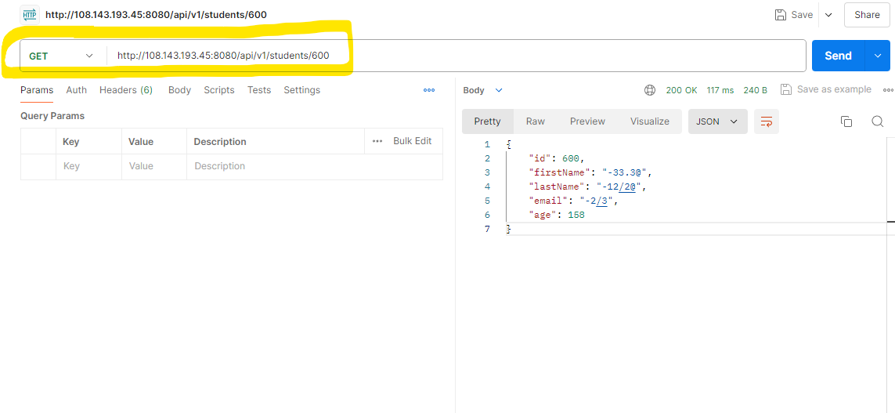Screen Postman:

Screen Workbench:

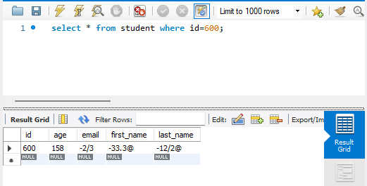

* **Skutečný výsledek:** Odpověď obsahuje data studenta s ID 600, ale ne všechny atributy a data dávají logický smysl: firstName, lastName a email obsahují znaky neodpovídající skutečnostem.
* **Očekávaný výsledek:** Odpověď obsahuje data studenta s ID 600, všechny atributy a data dávají logický smysl (např. email obsahující ‘@‘ a pole name obsahující text)
* **Návrh řešení:** Ověřit uzadavatele akceptaci vhodných znaků v poli a tyto znaky nadefinovat, aby v případě nevhodných znaků aplikace napsala chybovou hlášku.

**Scénář 2: Získání všech studentů**

* **Předpoklad:** V databázi existuje několik studentů.
* **Kroky:**
  1. Otevřít aplikaci Postman
  2. Otevřít nový požadavek http a zvolit metodu GET
  3. Odeslat GET požadavek na http://108.143.193.45:8080/api/v1/students
  4. Zkontrolovat, zda odpověď obsahuje seznam všech studentů.
  5. Ověřit, že status kód odpovědi je 200 OK.

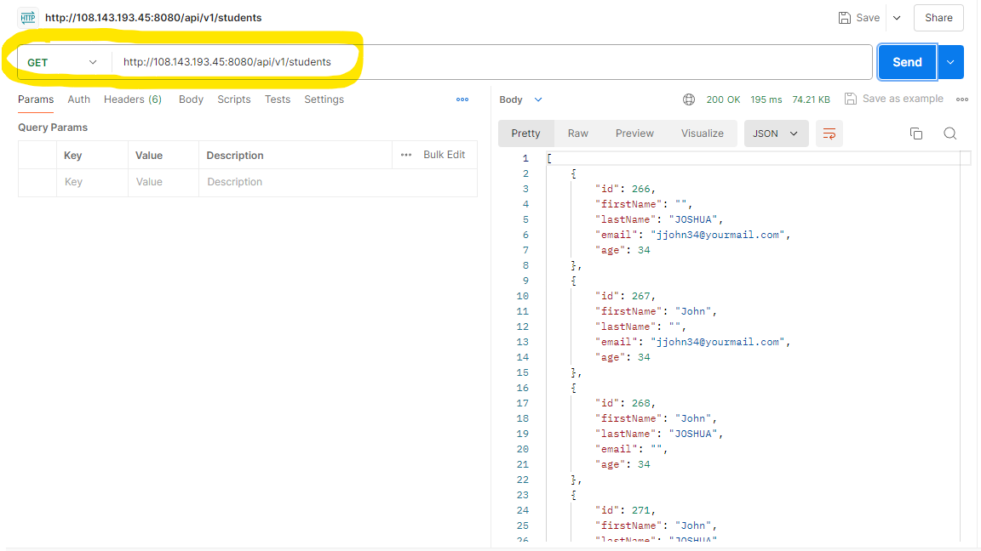Screen Postman:

Screen Workbench:

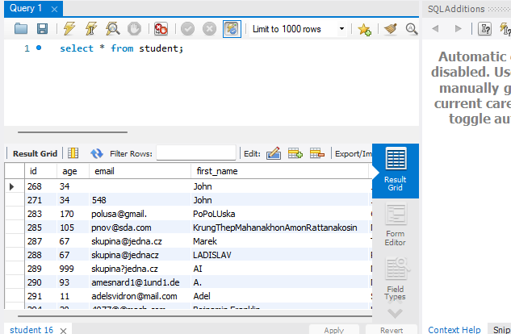

* **Skutečný výsledek:** Odpověď obsahuje seznam všech studentů a status kód je 200 OK.
* **Očekávaný výsledek:** Odpověď obsahuje seznam všech studentů a status kód je 200 OK.
* **Návrh řešení:** Není potřeba návrh řešení.Test pro zobrazení celkového seznamu studentů prošel v pořádku.

**Unhappy-Day Scénáře**

**Scénář 3: Získání neexistujícího studenta podle ID**

* **Předpoklad:** Student s ID 123456789 neexistuje v databázi.
* **Kroky:**
  1. Otevřít aplikaci Postman
  2. Otevřít nový požadavek http a zvolit metodu GET
  3. Odeslat GET požadavek na http://108.143.193.45:8080/api/v1/students/123456789
  4. Zkontrolovat odpověď.
  5. Ověřit, že status kód odpovědi je 404 Not Found.

Screen Postman: 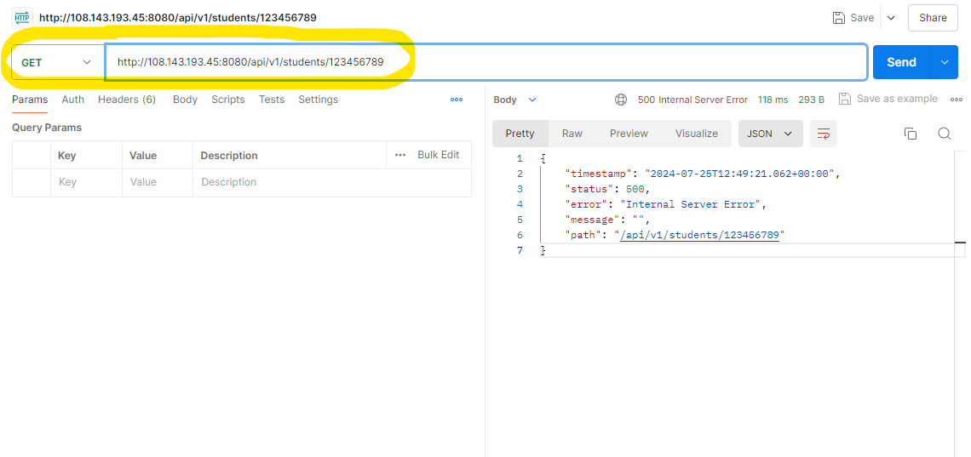

Screen Workbench: 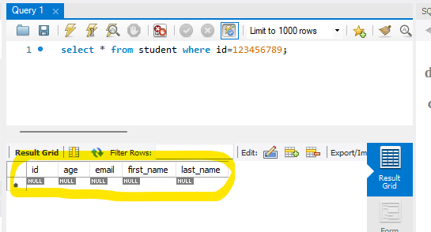

* **Skutečný výsledek:** V Postman se zobrazí se status code 500. Ve Workbench se zobrazí output „zelena fajfka“, ale bylo by vhodnější zobrazení napsat hlášku „výstup proběhl v pořádku, ale student neexistuje“.
* **Očekávaný výsledek:** Odpověď, že student s ID=123456789 není v databázi nebo podobná hláška. Standartně by se měla zobrazit chyba 404 – neexistující student.
* **Návrh řešení:** Zde na zváženou, zda je status code 500 v pořádku, nebo by se měl zobrazit status code 404. Porada s vývojářem.

## DELETE Metoda

**Happy-Day Scénáře**

**Scénář 1: Úspěšné smazání existujícího studenta**

* **Předpoklad:** Student s ID 266 existuje v databázi.
* **Kroky:**
  1. Otevřít aplikaci Postman
  2. Otevřít nový požadavek http a zvolit metodu DELETE
  3. Odeslat DELETE požadavek na http://108.143.193.45:8080/api/v1/students/266
  4. Zkontrolovat, zda odpověď je 200 OK nebo podobná úspěšná zpráva.
  5. Odeslat GET požadavek na http://108.143.193.45:8080/api/v1/students/266, aby se ověřilo,   
     že student byl skutečně smazán.
  6. Ověřit, že status kód odpovědi je 200 OK.

Databáze Workbench před smazáním:

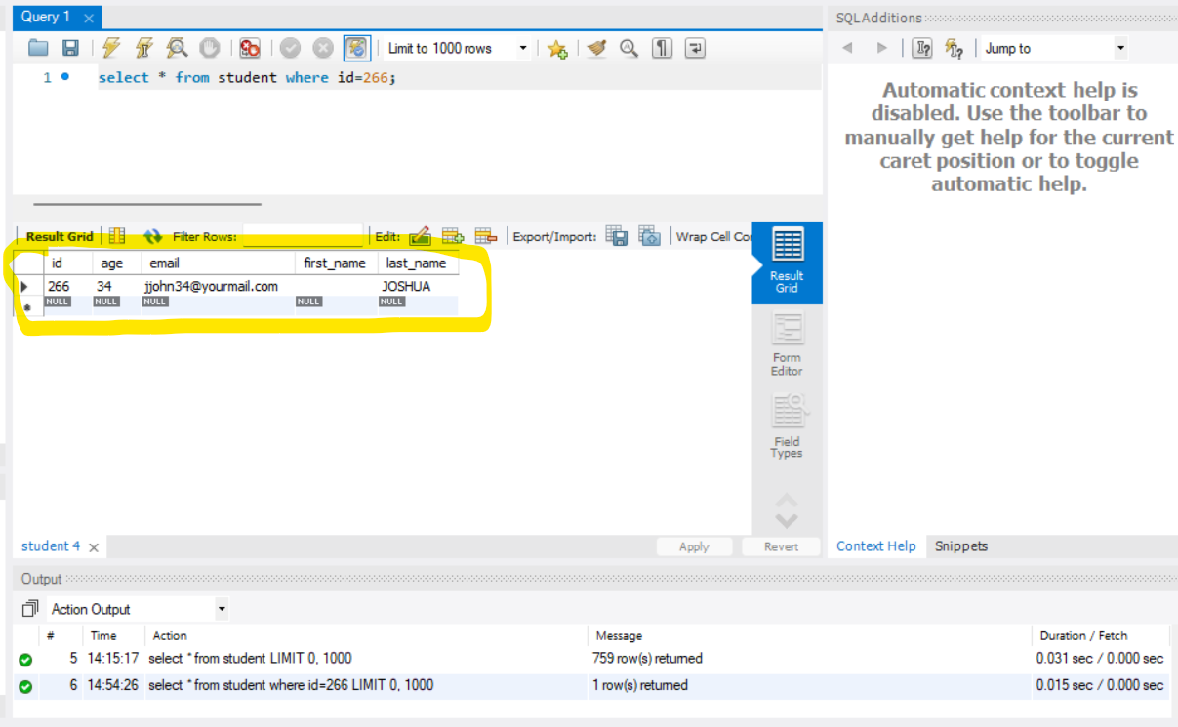

Příkaz DELeTE v Postmanovi ke smazání studenta s ID266:

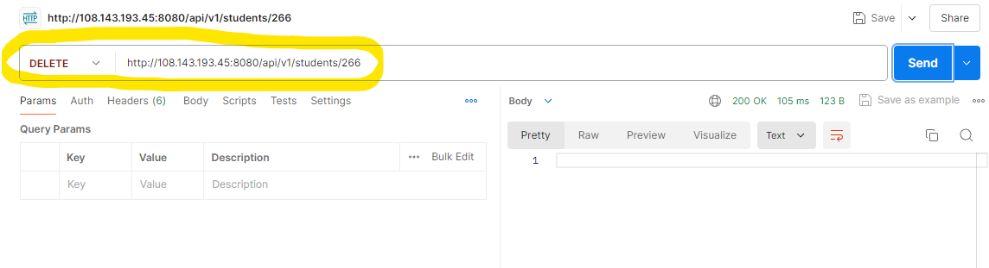

Databáze Workbench po smazání:

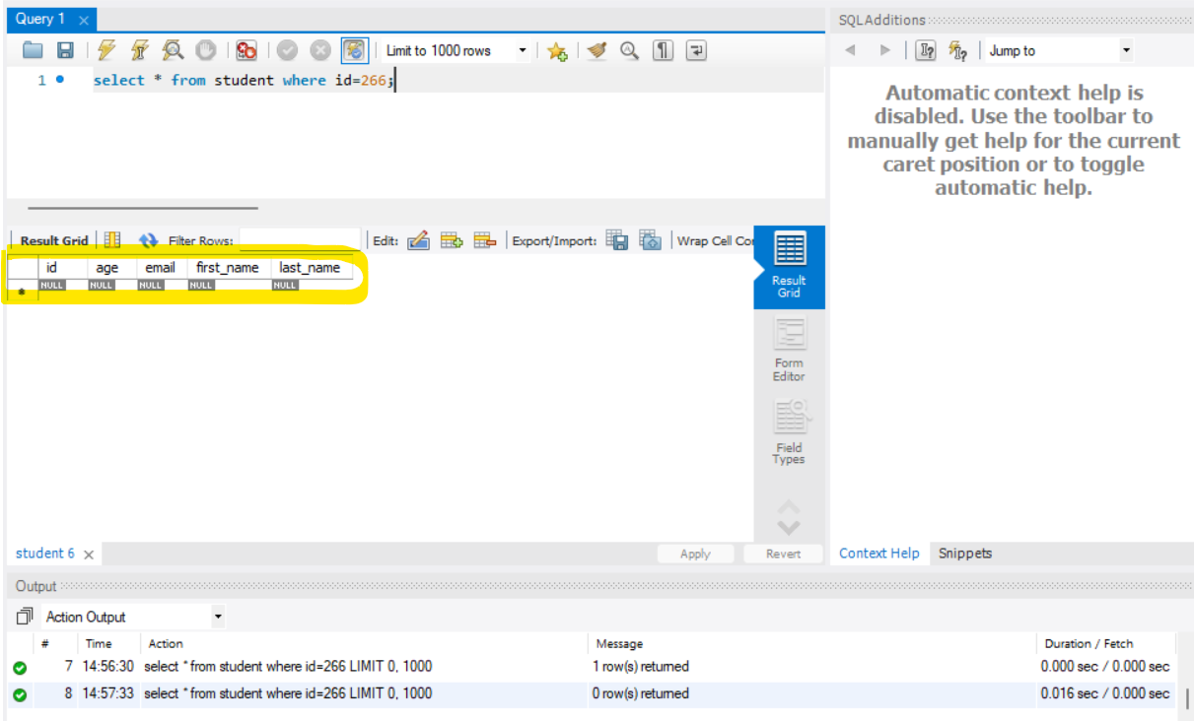

Ověření, zda je student smazán pomocí metody GET v Postmanovi:

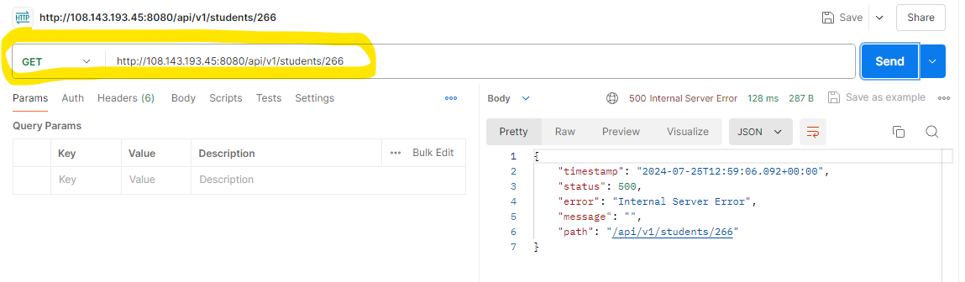

* **Skutečný výsledek:** Student se úspěšně smazal.
* **Očekávaný výsledek:** DELETE odpověď je úspěšná, GET požadavek vrací 404 Not Found nebo chybu 500 Internal Server Error, což je v pořádku, protože se student smazal a nyní ho metoda GET nezíská, a status kód DELETE odpovědi je 200 OK.
* **Návrh řešení:** Zde není žádný návrh na možné řešení. Zdá se, že metoda funguje bez větších obtíží a nejasností.

**Unhappy-Day Scénáře**

**Scénář 2: Smazání neexistujícího (nebo již smazaného) studenta**

* **Předpoklad:** Student s ID 1 neexistuje v databázi.
* **Kroky:**
  1. Otevřít aplikaci Postman
  2. Otevřít nový požadavek http a zvolit metodu DELETE
  3. Odeslat DELETE požadavek na http://108.143.193.45:8080/api/v1/students/1
  4. Zkontrolovat odpověď.
  5. Ověřit, že status kód odpovědi je 404 Not Found.

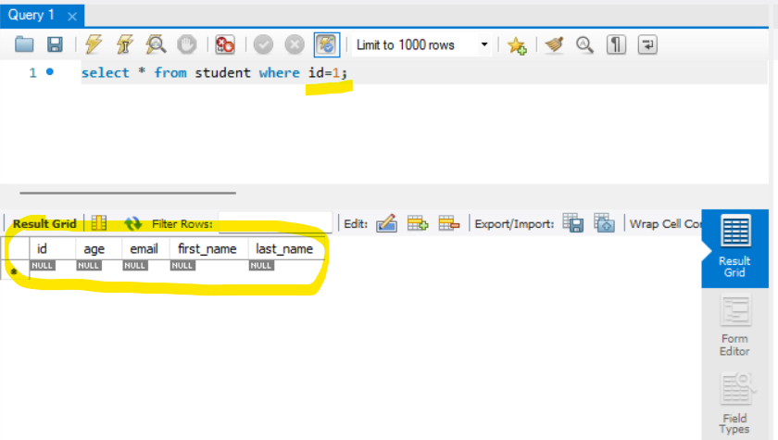Databáze Workbench, kde neexistuje student s id=1:

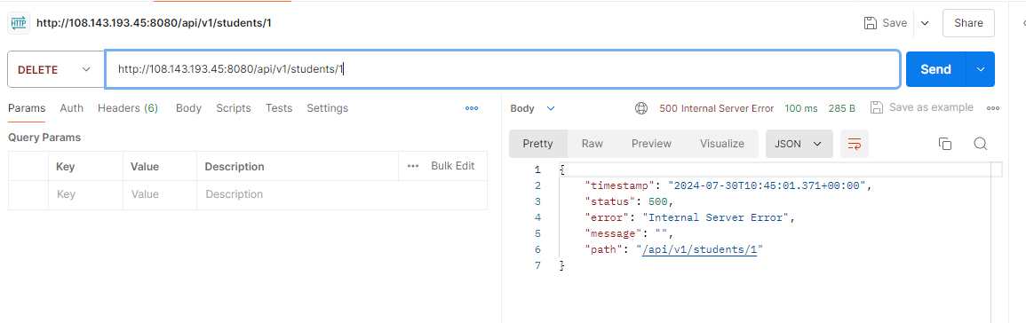Postman příkaz DELETE pro smazání studenta s ID1:

* **Skutečný výsledek:** V databázi Workbench je stav odpovídající. V Postmanovi se zobrazuje status code 500 Inernal Server Error.
* **Očekávaný výsledek:** Ve Workbench se tento student nenachází. V Postmanovi by se měl zobrazit status code 404 Not Found.
* **Návrh řešení:** Ideálně by se v Postmanovi měla napsat chybová hláška, že se tento student v databázi nenachází a status code by měl být 404.

**Scénář 3: Smazání studenta bez ID**

* **Předpoklad:** Zkontrolovat odpověď při smazání bez specifikace ID.
* **Kroky:**
  1. Otevřít aplikaci Postman
  2. Otevřít nový požadavek http a zvolit metodu DELETE
  3. Odeslat DELETE požadavek na http://108.143.193.45:8080/api/v1/students/
  4. Zkontrolovat odpověď.
  5. Ověřit, že status kód odpovědi je 404 Not Found nebo 405 Method Not Allowed.

Screenshot Postman:  
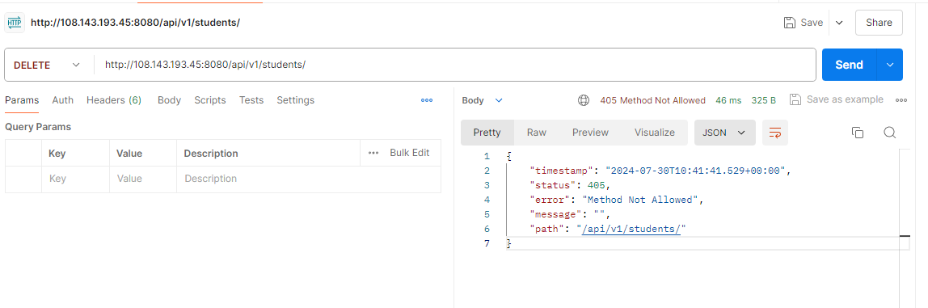

* **Skutečný výsledek:** V Postmanovi se zobrazuje status code 405 Inernal Server Error.
* **Očekávaný výsledek:** Odpověď bude 404 Not Found nebo vhodná chybová zpráva, že nelze smazat celou databázi a je potřeba zadat ID.
* **Návrh řešení:** Ideálně by se v Postmanovi měla napsat chybová hláška, že nelze smazat celou databázi a je třeba zadat ID.

## POST Metoda

* Poznámka: vše by se měl ukládat jako lowerCase (malými písmeny)

**Happy-Day Scénáře**

**Scénář 1: Úspěšné přidání nového studenta**

* **Předpoklad:** Validní údaje nového studenta.
* **Kroky:**
  1. Otevřít aplikaci Postman
  2. Otevřít nový požadavek http a zvolit metodu POST
  3. Odeslat POST požadavek na http://108.143.193.45:8080/api/v1/students/ s tělem obsahujícím validní údaje.
  4. Zkontrolovat odpověď a ověřit, že nový student byl přidán.
  5. Odeslat GET požadavek na /students/1468 a zkontrolovat, zda nový student je v seznamu.
  6. Ověřit, že status kód odpovědi je 201 Created nebo 200 OK.

Implementace nového studenta:

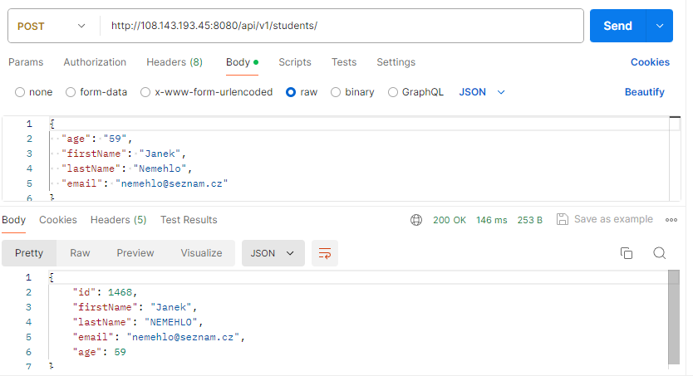

Zjištění pomocí metody GET, zda se student zařadil do databáze:

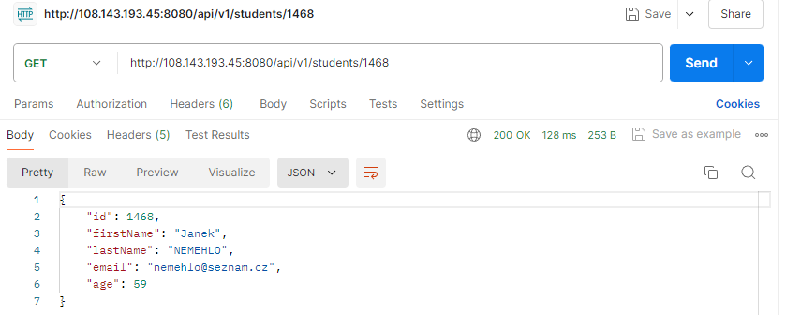

Shlédnutí databáze, zda je student s id=1468 v databázi správně:

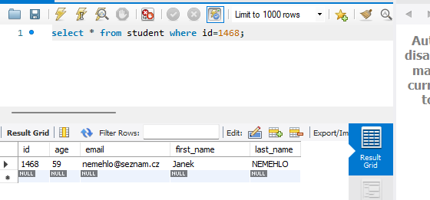

* **Skutečný výsledek:** V Části lastName dojde ke změně velikosti písma na velké, namísto lowerCase.
* **Očekávaný výsledek:** Status code v Postmanovi bude 201 OK a student se založí do databáze Workbench s lowerCase písmeny a přesně zadanými údaji.
* **Návrh řešení:** Chyba v lowerCase pro zapsání databáze. Navrhnout vývojáři opravu při zápisu do databáze.

**Unhappy-Day Scénáře**

**Scénář 2: Přidání studenta s nevalidními údaji**

* **Předpoklad:** Nevalidní údaje (např. chybějící povinné pole).
* **Kroky:**
  1. Otevřít aplikaci Postman
  2. Otevřít nový požadavek http a zvolit metodu POST
  3. Odeslat POST požadavek na http://108.143.193.45:8080/api/v1/students/ s tělem obsahujícím nevalidní údaje (např. chybějící firstName a lastName).
  4. Zkontrolovat odpověď, kde jsme zjistili, že bylo přiděleno ID=1469.
  5. Ověřit, že status kód odpovědi je 400 Bad Request.

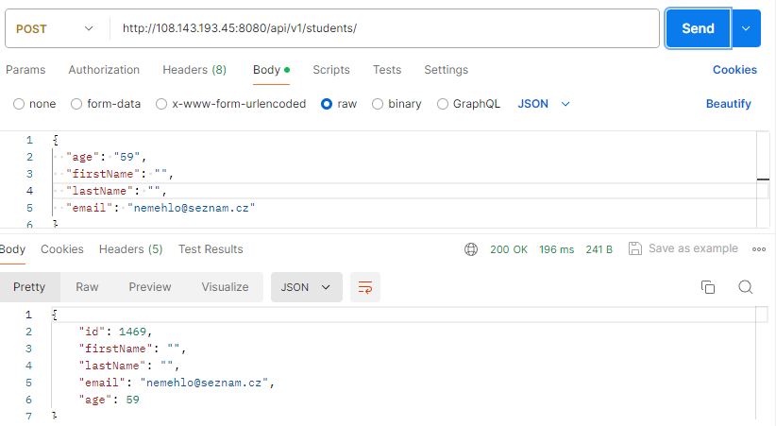Implementace studenta bez validního jména a příjmení:

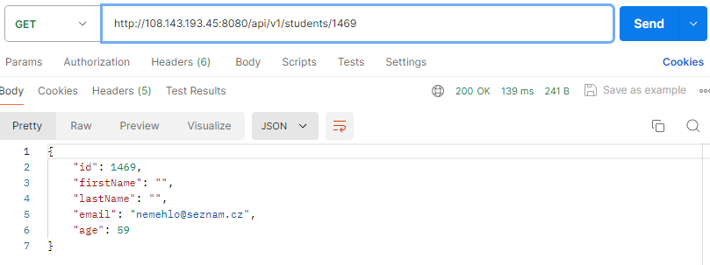Shlédnutí databáze pomocí metody GET a získání studenta s ID=1469:

Shlédnutí ID=1469 v databázi Workbench:

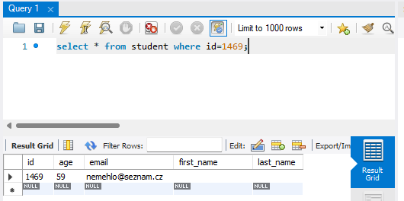

* **Skutečný výsledek:** V Postmanovi se zobrazí status code 200 OK, že je vše v pořádku, ale při prázdných polích name by se mělo zobrazit, že se takový student nemůže uložit. Studentovi bez nadefinovaných polích bylo přiděleno ID a následně byl propsán do Worbench databáze.
* **Očekávaný výsledek:** Předpoklad, že se student s prázdnými poli neuloží a program vypíše výzvu k zadání firtsName a lastName. Nezobrazí se student v databázi Workbench, jelikož by se takový student neměl vůbec uložit.
* **Návrh řešení:** Implementace ochrany a hlášky, že nelze uložit studenta bez definovaných polích firstName a lastName.

**Scénář 3: Přidání studenta s nevalidní emailovou adresou (bez zavináče):**

* **Předpoklad:** Nevalidní emailová adresa (bez zavináče).
* **Kroky:**
  1. Otevřít aplikaci Postman
  2. Otevřít nový požadavek http a zvolit metodu POST
  3. Odeslat POST požadavek na http://108.143.193.45:8080/api/v1/students/ s tělem obsahujícím nevalidní email
  4. Zkontrolovat odpověď.
  5. Ověřit, že status kód odpovědi je 400 Bad Request a hlášku se špatně zadaným formátem emailu.

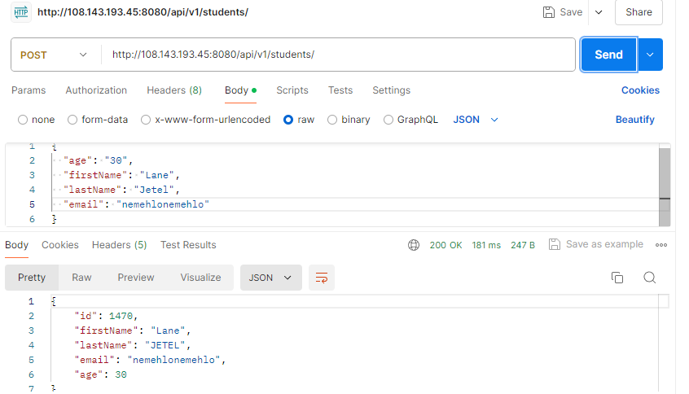Postman - Implementace studenta bez validního emailu:

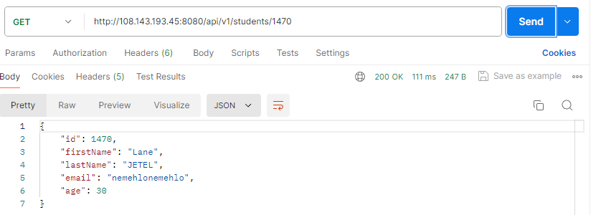Shlédnutí databáze pomocí metody GET v Postmanovi:

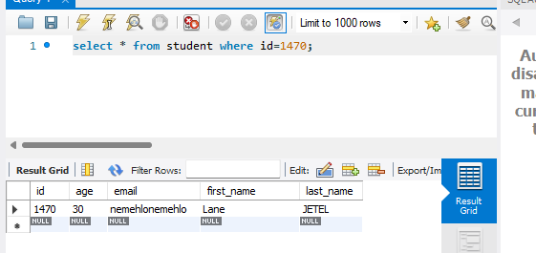Shlédnutí databáze Workbench:

* **Skutečný výsledek:** V Postmanovi se zobrazí status code 200 OK, že je vše v pořádku, ale při zadání nevalidního emailu by se mělo zobrazit, že se takový student nemůže uložit a mělo by dojít k zadání validního emailu. Studentovi s nevalidním emailem bylo přiděleno ID a následně byl propsán do Worbench databáze.
* **Očekávaný výsledek:** Aplikace by měla upozornit uživatele na špatně zadaný email a mělo by dojít k zadání správněho emailu, jinak by student neměl být propsán do databáze a nemělo by mu být přiděleno ID.
* **Návrh řešení:** Implementace ochrany a hlášky, že byl špatně zadaný formát email adresy.

**Scénář 4: Přidání studenta s nevalidními (malicious) údaji**

* **Předpoklad:** Nevalidní a potenciálně škodlivé údaje.
* **Kroky:**
  1. Otevřít aplikaci Postman
  2. Otevřít nový požadavek http a zvolit metodu POST
  3. Odeslat POST požadavek na /students s tělem obsahujícím nevalidní nebo škodlivé údaje

{

  "age": "1",

  "firstName": "<script>alert('hack')</script>",

  "lastName": "malicious",

  "email": "malicious@email.cz"

}

* 1. Zkontrolovat odpověď.
  2. Ověřit, že status kód odpovědi je 400 Bad Request nebo 422 Unprocessable Entity.
  3. Ověřit, že se škodlivý kód neprovede a že data nejsou uložena do databáze.

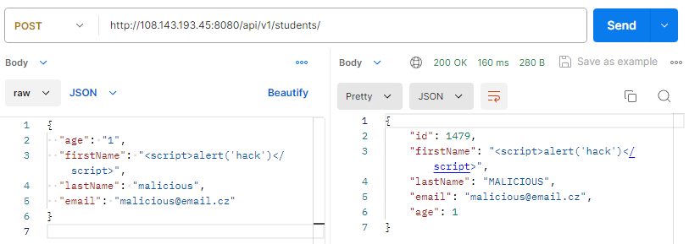Implementace škodlivého skriptu do pole firstName:

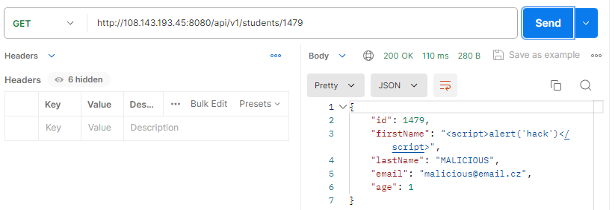Shlédnutí databáze pomoc metody GET:

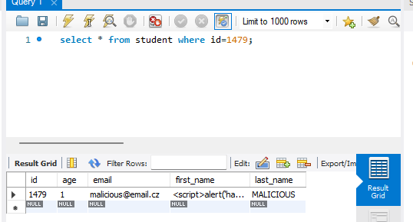Shlédnutí databáze Workbench:

* **Skutečný výsledek:** V Postmanovi se zobrazí status code 200 OK, že je vše v pořádku, ale při zadání malicious by se mělo zobrazit, že se takový student nemůže uložit a že může obsahovat škodlivý obsah. Studentovi se škodlivým malicious bylo přiděleno ID a následně byl propsán do Worbench databáze. Také lastName je uloženo velkými písmeny, nikoliv lowerCase.
* **Očekávaný výsledek:** Odpověď je 400 Bad Request nebo 422 Unprocessable Entity, status kód je 400 nebo 422, škodlivý kód se neprovede a data nejsou uložena do databáze. D8le by lastName mělo být lowerCase.
* **Návrh řešení:** Implementace ochrany a hlášky, že byla zadaná potencionálně možná hrozba.

Tento scénář přidává testování pro situace, kdy se někdo pokusí zneužít API zasláním škodlivých dat. Takové testy jsou důležité pro zajištění bezpečnosti aplikace a databáze.

# BUG REPORT

Na základě mého testování jsem dospěl k těmto níže zmíněným defectům:

**GET:**

**Scénář 1 –** Výsledek obsahuje nelogické znaky (pouze písmena v firstName, lastName a nevhodný email.

**Scénář 3 –** Status code jako 404 Not Found namísto status code 500.

**DELETE:**

**Scénář 2 –** Smazáni již smazaného studenta – měl se zobrazit status code 404 - neexistující student resp. neexistující ID. Zobrazí se pouze chybně status code 500.

**Scénář 3 –** Smazáni databáze bez zadání ID – vypsat hlášku 404 Not Found

**POST:**

**Scénář 1 –** Založení nového studenta – bud lowerCase.

**Scénář 2 –** Založení nového studenta bez nadefinovaných polích – nelze, ideálně vypsat hlášku, že jsou potřeba vyplnit všechny atributy

**Scénář 3 –** Založení nového studenta s nevalidním emailem – Implementace ochrany a hlášky, že byl špatně zadaný formát email adresy

**Scénář 4 –** Přidání studenta s nevalidními (malicious) údaji – Implementace ochrany

# ZÁVĚR

Testování aplikace pro manipulaci s daty o studentech je klíčové pro zajištění její správné funkčnosti a robustnosti. Testy pokrývají širokou škálu scénářů   
od validních a nevalidních vstupů přes kontrolu formátování dat, bezpečnosti až po exekuci testů a bug reportů.

Důkladné testování pomocí metod GET, DELETE a POST zajistilo, že aplikace bude po opravení vývojářem spolehlivá, bezpečná a bude splňovat všechny požadavky na zpracování a validaci dat. Projekt přispívá k vyšší kvalitě aplikace a měl by zajistit, že všechny operace s daty studentů budou opraveny a následně prováděny korektně a efektivně.